*************napomena****************
BEZVAZDUŠNO

Takozvano “vazdušno snimanje” gde se pomoću mikrofona na računar snima zvuk koji dopire iz zvučnika neke npr mini-linije, nikako ne preporučujem jer je kvalitet takvog snimka jako nizak. Tome doprinosi kao prvo kvalitet samih zvučnika, loše procenjena jačina zvuka, neprikladna prostorija u kojoj se snima, spoljni šumovi, (najčešće) loš mikrofon, povećan broj konverzija signala...A verujte mi, neki i to rade. Takođe, koristiti izlaz za slušalice neke komponente povezan sa linijskim ili mikrofonskim ulazom računara u većini slučajeva ne daje kvalitetan rezultat. Ali, ako nema druge...
****************************************

*************napomena****************
FREKVENCIJE

Nemojte mešati sample rate (frekvenciju uzorkovanja) sa čujnim frekvencijama (20-20.000 Hz). To nije isto. Najvažnija veza između njih je u tome što je najviša čujna frekvencija koju je moguće snimiti ili reprodukovati jednaka polovini frekvencije uzorkovanja. Takođe, ne brkajte kompresiju signala koja ograničava dinamički raspon i omogućava maksimiziranje nivoa (koju rade kompresori i limiteri) sa npr. mp3 kompresijom koja služi da ograniči količinu podataka koji reprezentuju audio signal.
****************************************

*************napomena****************
IN I OUT

U slučajevima kada na kaseti pesme nisu snimljene od početka ili do kraja, kada se npr. jedna naglo prekida a druga počinje, korisne funkcije su Fade in (postepeno pojačavanje) i Fade out (postepeno utišavanje do nečujnog). Nalaze se u meniju Process/Fade i primenjuju se na odabrani deo. Za složenije podešavanje probajte treću mogućnost za Fade, Graphic. Za umetanje tišine služi Process/Insert Silence.
****************************************

*************napomena****************
BUDŽENJE

Pri proizvodnji ploča i kaseta, muzika je već prošla kroz proces zvani mastering. Neki ga zovu i post-produkcija što je pogrešno jer se odnosi na rad na filmu. Mastering je proces u kojem se već snimljena i remiksovana kompozicija na različite načine doteruje i “šminka” da bi bila spremna za “upotrebu”. Nema potrebe da taj proces ponavljamo jer bi se time samo napravila bespovratna šteta a ne bi se ništa dobilo. Naš posao se svodi na to da u što je većoj meri moguće ispravimo nedostatke gramofonske ploče i muzičke kasete kao medija i da korigujemo eventualne probleme nastale pri procesu digitalizacije. Ipak ću reći da (neka mi svi sveci zaštitnici audio produkcije oproste) u nekim situacijama je snimak moguće malo “nabudžiti”. Dakle, meni Effects/Wave Hammer, preset Medium compresion, OK. Sličan posao na dinamičkoj obradi signala radi i Ozone, Waves L2 itd.
****************************************

*************napomena****************
KOMPROMIS

Praktično nikada se ne mogu ukloniti sve smetnje iz snimka a da nema propratnih negativnih pojava. Recimo, u slučaju da je nivo šuma blizak nivou korisnog signala, javiće se gubitak viših frekvencija i “flanging”. Stvar je u tome da se nađe razuman odnos između smetnji koje ostaju i novih problema koji nastaju obradom snimka. U idealnom slučaju neće biti ni jednih ni drugih. Svakako, ono što je za jedan par ušiju idealno, ne mora biti i za drugi. Ukoliko se neko pita kako to da na CD-ovima koji su reizdanje snimaka prvobitno zabeleženih na gramofonskim pločama nema nikakvih smetnji, treba da zna da se to ne radi snimanjem sa ploče. Na CD se snima sa magnetofonske master trake koja je služila kao poslednja faza pred proces rezanja ploče. Samo kada ona nedostaje, pristupa se prebacivanju muzike sa ploče.
****************************************

Autor: Branislav Jugović, banejug@yahoo.com tel: 063/34-90-80
(Objavljeno u časopisu „Digital!”, broj 33, septembar 2004. uz izvesna skraćenja).

LP+MC=CD

Digitalizujte ploče i kasete. Detaljan vodič

Da li vas je prijatelj nekada zamolio da mu prebacite neku muziku sa ploča i kaseta na CD? Mene već više njih jeste i to ne jednom. I znate li sta sam uradio? Posadio sam prijatelja za računar i objasnio mu šta treba da radi. Bio je zbunjen. Tog dana me je još tri puta zvao telefonom da mu pojasnim neke stvari. I narednog dana. Nakon nedelju dana mu je postalo jasno zašto sam ga podučio umesto da ja to uradim za njega. Jednostavno, nije baš jednostavno. Mislim, ako hoćete vam sa CD-a pucketa kao sa gramofonske ploče, da ima onoliko šuma koliko ga ima na traci, pa i više, onda je “jednostavno”. Ako bi ste hteli nešto više od toga, onda makar naučite ovaj članak napamet. Za ostalo ćemo lako.
Pretpostavljam da svoje kasete pravilno čuvate. Premotane su do kraja, povremeno menjate stranu na koju su premotane, držite ih uspravno, na odgovarajućoj temperaturi i vlažnosti vazduha i da redovno čistite glavu i transportni mehanizam kasetofona. Držite ih daleko od izvora magnetnog zračenja (TV, monitor, zvučnici, razni uređaji). Ploče takođe držite uspravno, uvek u omotu, kad god ih stavite na gramofon vi ih i očistite i redovno menjate iglu (gramofonsku). Naravno da tako radite, kako bi drugačije, je l' da? Kada ste snimali muziku na kasete, koristili ste trake dobrog kvaliteta a nivo snimanja je bio visok, snimak jak, tik ispod novoa na kojem bi došlo do distorzije (izobličenja).
A sada, pripremite:
-kaset-dek ili kasetofon, bitno je da ima line out (linijski izlaz)
-gramofon
-gramofonski korektivni pretpojačavač ili Hi-Fi pojačavač (pretpojačavač) sa ulazom za gramofon (phono) i line out ili tape out izlazom
-kablove
-PC sa zvučnom karticom (može i integrisana)
-program za audio snimanje (Sound Forge, WaveLab, Adobe Audition, Cubase,...), neki od programskih paketa za restauraciju snimka (Sonic Foundry Noise Reduction 2.0a, Waves Restoration Bundle, Sound Laundry 2.1, neke funkcije Audition-a,...) i, po potrebi, neki od eksajtera (iZotope Ozone i sl.).

LINE IN, LINE OUT

Najvažnije je poštovati tipove ulaza i izlaza tj. spojiti istorodne. Fizička raznovrsnost konektora nije problem, ona se ponekad rešava tzv. adapterima (prelaz sa jedne vrste priključka na drugu). Problem je raznovrsnost u električnom smislu. Na primer, ne treba priključivati linijski izlaz (line out) jedne komponente na mikrofonski ulaz (mic in) druge, jer ćemo najčešće dobiti izobličenja usled toga što mikrofonski ulaz “očekuje” signal koji je mnogo slabiji od onog koji daje linijski izlaz. Dakle, line out ide u line in. Pri tome, izraz linijski ulaz ili izlaz označavaju tehnički tačno određene nivoe signala (napona) i određene impedanse (kombinacija različitih vrsta otpornosti) i ti su parametri međusobno usklađeni da bi došlo do uspešnog prenosa signala između dva uređaja.
Na integrisanoj zvučnoj kartici, kao najjednostavnijoj, nalaze se mikrofonski ulaz, linijski ulaz i linijski izlaz. Većina korisnika računara koristi line out, neki i mic in a retko ko line in. Na line out se uglavnom spajaju aktivni zvučnici. Oni u sebi imaju pojačalo sposobno da primi line level (linijski nivo) signal. Dakle, imaju line in koji korisnik i ne vidi. Naravno, line out zvučne kartice se može voditi i u line in Hi-Fi pojačavača a iz njega u Hi-Fi zvučnike (pasivne). Postoje i tzv. mini-linije koje imaju line in.
Kad već govorim o Hi-Fi pojačavaču, na njegovom zadnjem delu se nalaze skoro isključivo linijski ulazi i izlazi. Izuzetak su izlazi za zvučnike, digitalni ulazi (ako ih ima) i eventualni ulaz za gramofon, najčešće označen sa phono.
Kao što line out zvučne kartice možete priključiti na neki line in Hi-Fi pojačavača (CD, Mini Disc, tuner, tape in, video, aux), moguće je i obrnuto.Najčešće jedini line out Hi-Fi pojačavača je tape out, koji spajate direktno na line in zvučne kartice. U slučaju da posedujete Hi-Fi pretpojačavač, njegov izlaz, koji se inače vodi u pojačavač snage, je takođe line out.
Kaset-dek, kao zasebna komponenta, ima i line in i line out pa se takođe direktno može spojiti na zvučnu karticu. Jasno, može se snimati i sa računara direktno na kasetu. Ponekad je, usled specifičnosti mehanike, bolje kasetu reprodukovati na istom uređaju na kojem je i snimljena nego na nekom kvalitetnijem od njega.

PHONO

Gramofon je već neka druga priča. S obzirom na prirodu gramofonske ploče kao medija, na nju nije moguće direktno urezati niske frekvencije (basove) jer bi otklon glave i ručice bio prevelik. Velika površina koju bi takav zapis zauzimao dovela bi do vremenski kratkog trajanja reprodukcije. Iz tog razloga, signal koji gramofonska glava (zvučnica) pokupi sa površine ploče je izrazito siromašan niskim frekvencijama. Kada bi ste ga čuli direktno pojačanog, ličio bi na zvuk koji pri reprodukciji ploče proizvodi gramofonska igla kada joj približite uvo. Naravno, smanjite muziku do kraja da bi ste to mogli da čujete.
Da bi se niske frekvencije (koje je proizvođač ploče pre otiskivanja namerno srezao u skladu sa RIAA specifikacijom) ponovo dodale signalu, koristi se takozvani korektivni pretpojačavač. On se može nalaziti iza ulaza phono na Hi-Fi pojačavaču ili se može zasebno nabaviti (odlični NAD Phono Preamp PP-2 po ceni od 60 EUR kod zastupnika “4audio” ili Terratec Phono Preamp). Pored toga, gramofon daje jako slab nivo signala i izlaz mu ima drugačiju impedansu od ostalih komponenti. To su sve razlozi zašto je, uprkos nekim neukim savetima u PC časopisima, nemoguće priključiti standardni gramofon (gramofoni sa linijskim izlazom su retkost osim u DJ svetu) kao komponentu direktno u line in zvučne kartice i dobiti zadovoljavajući zvuk. Jednostavno, korektivni pretpojačavač je neophodan. Postoje i plug in-ovi sa korekcijom RIAA krive ali problem je u impedansi jer bi mnoge frekvencije bile nepovratno izgubljene.
Bilo da gramofon priključite u phono ulaz Hi-Fi pojačavača ili u izdvojeni korektivni pretpojačavač, line out jednog od ta dva uređaja potom vodite na line in zvučne kartice. U slučaju Hi-Fi pojačala, iskoristite tape out koji je u stvari line out. Jasno, ako koristite zasebno korekciono pretpojačalo, njegov izlaz možete priključiti na neki od ulaza Hi-Fi pojačala a potom iz tape out u računar. Samo, ne da je to nepotrebno, već se i povećava broj uređaja kroz koje signal prolazi, što se nepovoljno odražava na odnos signal-šum. Ukoliko posedujete mini-liniju koja ima inkorporiran gramofon i line out, rešili ste problem.

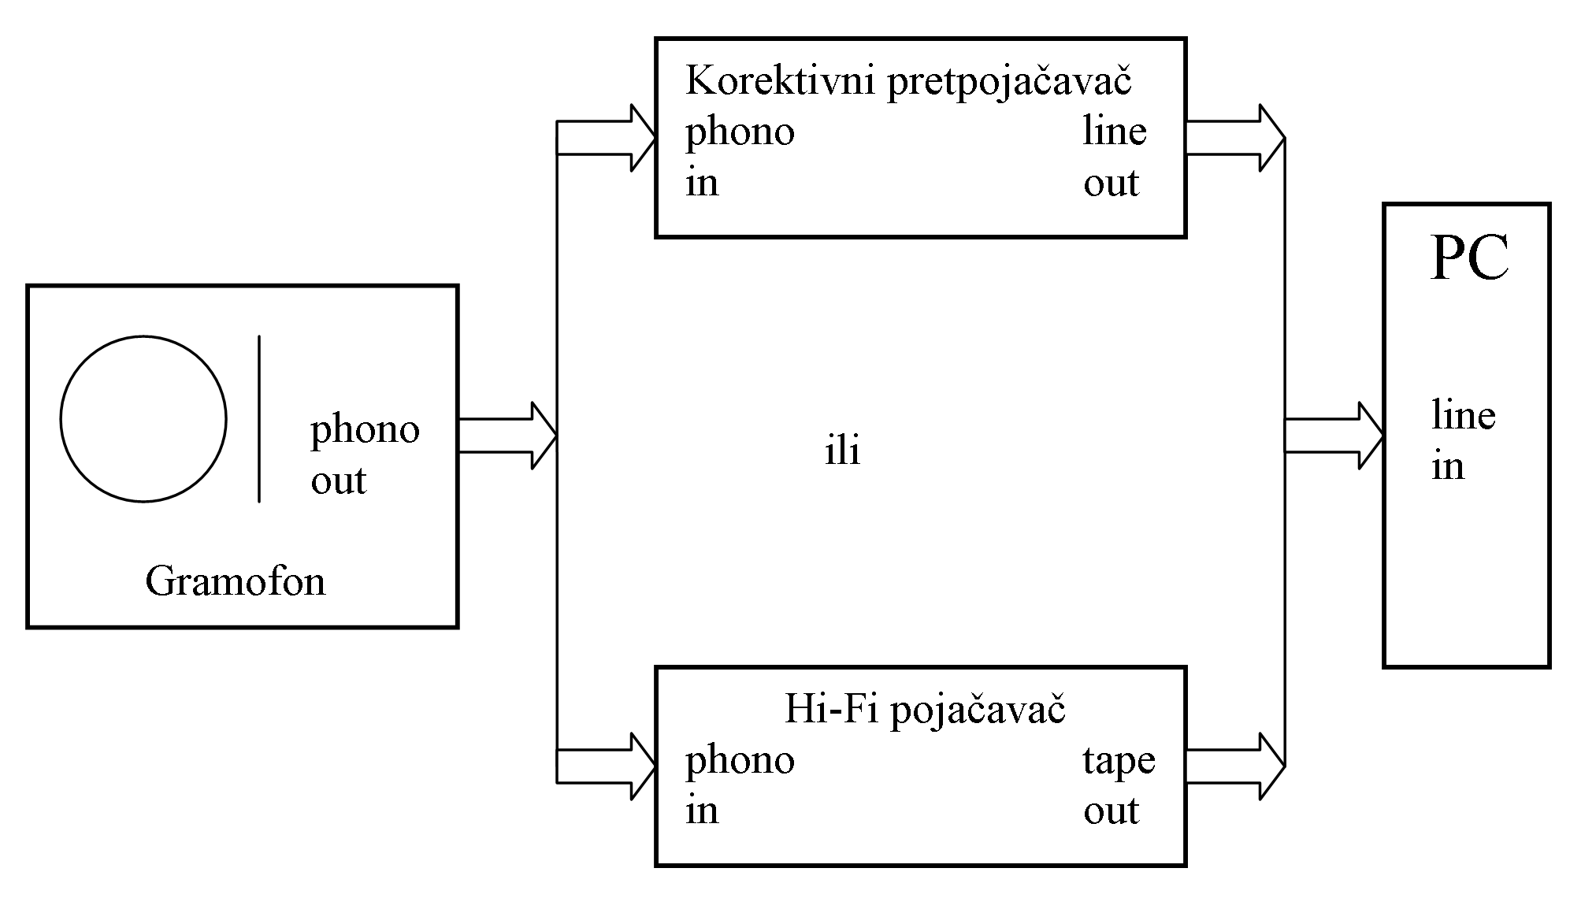
Pri snimanju sa ploče izbegavajte glasnu muziku i ostale vibracije koje mogu uticati na neželjeno kretanje gramofonske igle.
Kablovi? Kao i u svemu, što kvalitetniji to bolji, ali u našem slučaju i oni sa lokalne pijace biće dovoljni. Razlog? Većina korisnika računara poseduje consumer level (potrošački nivo) zvučne kartice i skupi kablovi ne bi ni došli do izražaja. Najverovatnije će vam trebati kablovi koji na jednom kraju imaju dva muška RCA (činč) priključka a na drugom jednu 3,2 mm (1/8 inča) stereo “bananicu”. Možete iskoristiti i kablove koji na oba kraja imaju muške činč priključke a u zvučnu karticu priključite adapter koji ima dva ženska činča i “bananicu”. Linijski ulazi i izlazi zvučne kartice, u zavisnosti od proizvođača, ne moraju uvek biti ženski od 3,2 mm. Mogućnosti su: ženska utičnica za “bananu” od 6,3 mm tj. 1/4 “ TR ili TRS (Tip-Ring ili Tip-Ring-Sleeve odnosno mono ili stereo), RCA (činč) i balansirani XLR (kenon) i TRS. Tu već na scenu stupaju razne vrste adaptera ili još bolje kablovi na čije krajeve zalemite odgovarajuće priključke. Konsultujte uputstvo za upotrebu vaše zvučne kartice da bi ste pronašli gde se na njoj nalaze određeni priključci.

PC

Eh, da konačno dođemo i do one strane snimateljskog lanca na kojoj se nalazi računar.
Da bi signal bio “primećen” od strane računara, potrebno je u mikseru (mikseti) zvučne kartice odabrati line in kao ulaz sa koga će se snimati. Ukoliko imate karticu sa sopstvenim softverskim mikserom, pročitajte njeno uputstvo a ja ću ovde objasniti postupak sa standardnom integrisanom zvučnom karticom.
Dva puta kliknite na ikonicu zvučnika u Windows taskbaru da bi ste otvorili mikser. Odaberite Options/Properties. U odeljku Adjust volume for odaberite Recording, aktivirajte line in i potom OK. Za line in isključite Mute a na ostalim ulazima ostavite uključenu tu opciju. Regler Balance ostavite na sredini a pomoću Volume regulišite nivo ulaznog signala. Sada je zvučna kartica spremna za konverziju analognog signala u digitalni. O detaljima konverzije ću govoriti nekom drugom prilikom. Samo ću reći da kvalitet i A/D i D/A konverzije zavisi, naravno, od cene konvertera ugrađenih u zvučnu karticu. Retko koja ima high end (vrhunske) konvertere i oni se za te potrebe prave kao zasebne komponente.

SF

Programa za snimanje na hard disk ima mnogo, pa i višekanalnih, ali ću ja ovde objasniti snimanje pomoću Sound Forge-a. Snimajte u wav formatu (PCM, nekomprimovani audio), stereo, a ne direktno u mp3. U Sound Forge-u se i tako ne može direktno snimati u mp3 formatu, ali ga svejedno “snažno” preporučujem jer je za snimanje i obradu zvuka daleko bolji od raznih “zabavnih” programa tog tipa. Ako vam je to potrebno, konverziju iz wav u mp3 možete obaviti kasnije bilo pomoću Sound Forge-a ili nekog od brojnih uslužnih programa.
Ovde nema ubrzanog presnimavanja. Snimanje traje onoliko koliko traje i muzika koja se snima. Nije to ništa. Čujte sad ovo. Ako želite da kvalitetno uradite ovaj posao, znajte da obrada snimka zna da traje i do nekoliko puta duže od samog snimanja.
Otvorite Sound Forge i u meniju Options kliknite na Preferences. Prvo, možete promeniti lokaciju privremenog foldera. Otvorite karticu Perform i pomoću Browse odaberite neki drugi folder ako vam podrazumevana postavka ne odgovara (na primer, nemate više mesta na C particiji). Da bi ste Sound Forge-u saopštili koje ulaze i izlaze zvučne kartice da koristi, otvorite karticu Wave. Iz padajućeg menija Playback odaberite izlaz a iz menija Record onaj ulaz zvučne kartice koji nameravate da koristite za snimanje.
Na kartici Wave se nalaze i parametri koje pomažu pri rešavanju eventualnih problema pri snimanju i reprodukciji kao što je zastajkivanje i sl. U tom slučaju probajte da povećate vrednost bafera pomoću parametra Total buffer size. Time se u stvari povećava mali deo RAM memorije koji SF koristi kao bafer pri snimanju i reprodukciji. Parametar Preload size podešavajte ako budete imali problema sa reprodukcijom, jer on određuje da li će i koliko podataka biti poslato drajveru zvučne kartice pre nego što počne reprodukcija snimka. Kod nekih zvučnih kartica može doći do problema nakon podešavanja ovog parametra. U tom slučaju, vratite njegovu vrednost na nulu. Dalja optimizacija računara i operativnog sistema za rad sa audijom je moguća, ali je ovom prilikom neću razmatrati.

PARAMETRI

Pre nego što snimanje počne, morate odrediti parametre budućeg snimka tj. bit-depth (bitaža), sample rate (frekvencija uzorkovanja tj. rezolucija) i broj kanala (mono ili stereo). Otvorite u SF novi data prozor preko File/New komande i potom podesite “bitažu” i frekvenciju uzorkovanja na najmanje 16 bita i 44.100 Hz, stereo. S obzirom na karakteristike računara proizvedenih poslednjih godina, nije poželjno ići na manje vrednosti a kvalitet većih može registrovati samo izvežbano uvo na dobroj opremi. Uostalom, 16 bita/44,1 kHz je karakteristika audio CD-a, pa ako vam je njegov kvalitet dovoljan, neće biti problema. Svakako, ako vam zvučna kartica dozvoljava veće vrednosti, iskoristite ih, u ime veće dinamike i bistrine snimka.

KLIPOVI

Kliknite na toolbar-u dugme Record da bi se otvorio prozor za snimanje. On se može otvoriti i pomoću Special/Transport/Record ili prečicom sa tastature Ctrl+R. Iz njega se takođe mogu podešavati parametri snimka pritiskom na dugme New.
Podesite način snimanja u padajućem meniju Mode i to tako što ćete za uobičajeni, linearni način snimanja odabrati Multiple takes (no Regions) ukoliko želite da vam ceo snimak bude u jednom data prozoru u kojem se snimanje može prekidati i nastavljati, baš kao kada bi ste snimali muziku na kasetu. Opcija Multiple takes creating Regions se od prethodne razlikuje jedino po tome što se za svaki nastavak snimka automatski postavljaju ivični markeri koji čine jedan Region. Svaki snimak dobija svoj prozor opcijom Create a new window for each take.
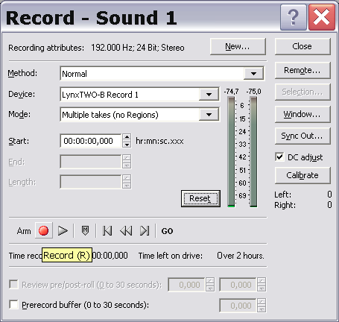

Aktivirajte funkciju Monitor (iz neobjašnjivih razloga ova funkcija je izostavljena u Sound Forge-u 7.0a) da bi ste na meraču nivoa pratili nivo signala i da bi ste mogli da čujete muziku dok se snima. Resetujte ga klikom na Reset ili na brojke koje pokazuju nivo u decibelima. Startujte muziku koju nameravate da snimite. Posmatrajte nivo signala. Ne snimajte sa malim nivoom (bez obzira na mogućnost kasnijeg povećanja) jer se time smanjuje kvalitet snimka i narušava odnos signal-šum. U principu, ako ćete kasnije frekvencijski i dinamički obrađivati signal, neka vam najglasniji deo muzike bude na oko -6 dB. Ako se ne želite upuštati u tu “akrobatiku” i kasnije nećete uopšte obrađivati snimak osim obaveznog skidanja DC Offset-a, krckanja i šuma, slobodno snimajte do oko -1 dB.
Nikako ne dozvolite sebi da preterate toliko da se iznad merača nivoa pojavi crvena oznaka “Clip” kada signal pokuša da pređe maksimum od 0 dB i postane izobličen. To važi za bilo koji PPM merač nivoa (Peak Program Meter-meri vršne vrednosti jačine signala tzv. pikove) i svaku fazu u obradi digitalnog audija!

DC

Aktivirajte DC adjust i kliknite na Calibrate. Uradite to svaki put kada otvarate prozor za snimanje. To govori SF-u za koliko će kompenzovati nesavršenost A/D konvertera zvučne kartice u kojem se pored signala javlja i jednosmerni napon. On uglavnom ne utiče na percepciju snimka ali se mogu javiti bitni poremećaji pri kasnijoj obradi zvuka.
Kada ste podesili nivo, kliknite na okruglo dugme ili pritisnite R na tastaturi. Snimanje počinje. U toku snimanja možete, radi orijentacije, postavljati markere da bi ste kasnije lakše razdvojili pojedine delove snimka u zasebne celine tj. pesme. Markeri se postavljaju klikom na dugme M u prozoru za snimanje ili pritiskom na istoimeno slovo na tastaturi. Snimanje se zaustavlja klikom na četvrtasto dugme Stop ili pritiskom slova R na tastaturi. Zatvorite prozor snimanja. Pred vama je data prozor. Prvo, i uvek prvo, uklonite DC Offset preko Process/DC Offset, Preset: Remove DC offset (scan entire sound file), OK.
Izvesno je da će neke popravke biti neophodne. Ovde ću ukratko opisati primenu Sonic Foundry Noise reduction 2.0a sistema koji se sastoji iz četiri nezavisna plug in-a i sadrži Noise Reduction, Click and Crackle Removal, Clipped Peak Restoration i Vinyl Restoration. Ovaj poslednji se uz Sound Forge 7 dobija besplatno. Uprkos onome što mu ime kaže, zaobiđite ga.

MC

Loša osobina snimka dobijenog sa kasete je na prvom mestu šum same trake, pod pretpostavkom da je snimak na samoj kaseti u ostalim elementima dobar. Šum trake se može otkloniti frekvencijskim filterom, tzv. ekvilajzerom (EQ). Javlja se obično na frekvencijama već od 6-7 kHz pa na više. Dakle, korigujte te frekvencije pomoću nekog od tri ekvilajzera u Sound Forge-u. Oni služe za smanjivanje ili izdizanje izabranih frekvencija. Postoje čak i preseti (unapred definisana podešavanja) koji otklanjaju šum. Poigrajte se sa njima, preseti nisu zakon, već samo polazna tačka.
Na primer, odaberite (držanjem levog tastera miša i povlačenjem po data prozoru) neki karakterističan deo snimka, otvorite Process/EQ/Paragraphic i otvoriće se prozor paragrafičkog ekvilajzera. On se u ovom slučaju sastoji iz četiri nezavisna parametarska ekvilajzera i dva filtera. Pomeranjem reglera Gain određeni ekvilajzer postaje aktivan i tim parametrom se reguliše slabljenje ili izdizanje određene frekvencije. Biranje frekvencije se obavlja reglerom Center frequency a Q faktor ili “širina zahvata” pomoću Width (u oktavama oko izabrane frekvencije). Njime se definiše koliko će frekvencija oko izabrane biti zahvaćeno procesom. Sve promene parametara se reflektuju i na grafikonu. Sva četiri EQ-a se mogu kombinovati nezavisno. Tu su i dva filtera, low-shelf i high-shelf. Prvim, kada je aktiviran, određujemo slabljenje ili izdizanje svih frekvencija koje se nalaze ispod odabrane. High-shelf filterom se određuje sudbina svih frekvencija iznad one koju odredimo. I ovoga puta, kako ih pomeramo, grafikon reaguje.
Ne preterujte sa EQ-om. Zna da bude zavodljivo, ali kada se ujutru ponovo presluša...To važi za sve procese i efekte. Uticanjem na visoke frekvencije, gde se šum obično krije, utičemo i na visoke frekvencije samog audija. Dakle, umereno. Za kontrolu, tu je opcija Bypass koja služi da dok preslušavate pomoću Preview, naizmenično uključujete i isključujete proces i tako poredite obrađeni sa neobrađenim zvukom. Kada ste zadovoljni i hoćete da svoje podešavanje primenite na ceo data prozor a ne samo na odabrani deo, prvo, ako želite, sačuvajte svoj preset pomoću Save As dugmeta u samom EQ prozoru i dajte mu neko ime. Potom kliknite desnim tasterom miša na prazan prostor ispod Real-time opcije i odaberite Select All Data. Pritiskom na OK, obradiće se ceo snimak.

NR

Mnogo precizniji i efikasniji način za skidanje šuma je Noise Reduction plug-in iz istoimenog paketa. Da bi Sound Forge prepoznao novoinstalirani DirectX plug-in, idite do menija DX Favorites/Recreate by Plug-In Name. Na upozoravajuću poruku odgovorite sa Yes.
Upozorenje: Pre primene bilo kog procesa za restauraciju snimka, ne koristiti ništa drugo od procesa ili efekata osim obaveznog otklanjanja DC Offset-a.

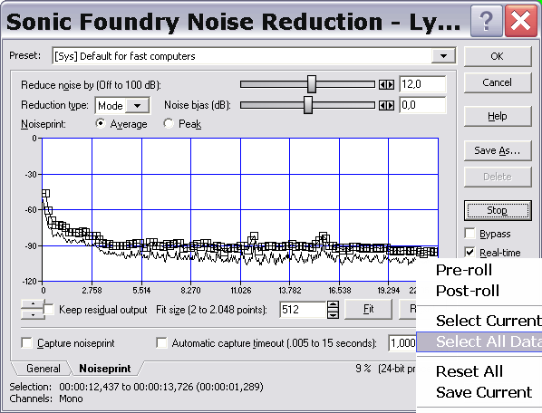

Nađite na snimku deo koji sadrži samo šum, bez imalo muzike. Obično je to par sekundi pre ili posle pesme, eventualno unutar nje. Dovoljno je makar 250 milisekundi čistog šuma. Odaberite taj deo, oba kanala. Iz menija DX Favorites izaberite Sonic Foundry/Sonic Foundry Noise Reduction, preset Default for fast computers. Izaberite na dnu prozora karticu Noiseprint. Aktivirajte Capture noiseprint i kliknite na Preview. Time je šum analiziran i njegova raspodela frekvencija po amplitudi snimljena i prikazana na grafikonu. Kliknite na Stop. Sačuvajte vaš upravo dobijeni profil šuma kao preset, klikom na Save As dugme. To je, između ostalog, korisno ukoliko su sve pesme “obolele” od istog šuma, mada u nekoj ekstremno “zagađenoj” može se iz nje uzeti i koristiti više raznih profila šuma.
Zatvorite Noise Reduction prozor i odaberite neki karakterističan, mali deo pesme u kojem šum najviše dolazi do izražaja. Otvorite ponovo NR i kao preset postavite malopre dobijeni profil šuma. NR plug-in sada radi kao filter za šum i dugme Preview sada preuzima svoju uobičajenu ulogu, za preslušavanje. Kliknite na njega i slušajte. Da bi ste videli kako stvari stoje bez uticaja procesa, povremeno aktivirajte Bypass. Jako korisna opcija je Keep residual output koja vam, kada je aktivirana, omogućava da čujete ono što NR odbacuje i smatra šumom. Idealno bi bilo da se pri tome ne čuje ni malo muzike. U Waves Restoration i Algoritmix-ovom Sound Laundry paketu, tu ulogu ima opcija difference.

SLIKA ŠUMA

Od parametara, najvažniji je Reduce noise by koji generalno, ne treba dizati preko 20 dB. Noise bias podešavajte sami, a najčešće je dovoljno da stoji između 0 i 2 dB. Na Noiseprint grafikonu se vide dve krive. Ona donja je slika šuma a gore su tačke (envelope points) koje čine krivu ispod koje se vrši redukcija. Dakle, utišava se sve ono ispod tačaka za onoliko koliko odredimo parametrom Reduce noise by. Grafikon koji formiraju tačke se može ceo pomerati gore-dole po nivou pomoću strelica sa leve strane. Desnim klikom na grafikon se otvara meni gde možete zumirati grafikon i onda pomerati svaku tačku nezavisno. Moguća je i selekcija grupe tačaka i njihovo pomeranje mišem. Tako određujete koje će se frekvencije i za koliko utišati. To je korisno ako želite da redukcija šuma manje ili više zahvati neke frekvencije.
Kod parametra Reduction type, Mode 0 skida najviše šuma ali proizvodi i najviše nus-pojava. Mode 3 skida najmanje šuma a ja preporučujem, u većini slučajeva odličan, Mode 2. Ostale parametre ostavite na podrazumevanim vrednostima.
Kada, uz često korišćenje Bypass i Keep residual output funkcija, sve podesite onako kako vam odgovara, sačuvajte podešavanja kao preset i proverite ga na više raznih delova snimka. Zatim desni klik ispod Real-time, Select All Data i OK da bi se isprocesovao ceo fajl. Ako obrađujete samo jedan deo, odaberite ga, podesite NR i OK.
Znajte da ako šuma ima mnogo, bolje je (manje nus-pojava) dva-tri puta provući snimak kroz NR sa blažom redukcijom, nego se truditi da se sav šum ukloni odmah u jednom prolazu. Naravno, za svaki prolaz napravite novi profil šuma, jer se u prethodnom prolazu on izmenio.
Svi prethodno pobrojani programi ostalih proizvođača rade slično i ujedno jako dobro kada je eliminacija šuma u pitanju. NR pruža najviše kontrole, a zamerku imam jedino na Adobe Audition kome zaista nedostaje parametar Release.

EKSCITACIJA

Po skidanju šuma (važi i za ploče) snimak pati od nedostatka visokih frekvencija jer se šum obično tu i krije i njegovim potiskivanjem se delom potiskuje i muzika istih frekvencija. Da bi se to nadoknadilo, mogu se koristiti već pomenuti ekvilajzeri pomoću kojih se visoke frekvencije istaknu. Na žalost, ni to uvek ne pomaže jer ukoliko snimak inače nema visokih frekvencija...ne može se pojačati ono čega nema.
U tom slučaju u pomoć priskaču tzv. eksajteri (exciter). Oni dodaju veštačke više harmonike signalu i tako stvaraju ono čega nema a u skladu je sa postojećim materijalom. Primer za eksajter se moze naći u plug in-u Ozon firme iZotope. Tu je exciter samo jedna od više korisnih stvari. U SF-u otvorite meni DX Favorites/iZotope. Stavite ostale module na bypass i igrajte se sa exciter-om. Ako dodajete nešto u niskim frekvencijama (Band 1), podignite odgovarajući Delay na oko 1ms.

LP

Kod snimaka sa ploče, prvo što se uočava je pucketanje i krckanje. Možete ga videti na grafičkom prikazu zvuka kao vertikalne linije. Tu je i šum, kao i wow, rumble i flutter, što su razna izobličenja signala (zavijanja i niskofrekvencijski šum) nastala nesavršenošću mehanike gramofona. Skidanje krckanja i pucketanja se najuspešnije obavlja sa Click and Crackle Removal plug in-om koji, jednostavno, bolje radi od konkurencije.
Prvo što moramo uraditi snimku je otklanjanje DC Offset-a. Dakle, Process/DC Offset, preset Remove DC offset (scan entire sound file), OK. Odaberite neki kratak, karakterističan deo snimka koji sadrži pucketanja, najbolje neki tih deo sa mnogo krckanja. Otvorite meni DX Favorites/Sonic Foundry/Sonic Foundry Click and Crackle Removal. Kao polaznu osnovu, odaberite preset Default for vinyl recordings. Kliknite na Preview i slušajte naizmenično između procesovanog i neprocesovanog signala pomoću Bypass opcije.
Kod modifikacije preseta, preporučujem da u većini slučajeva parametar Noise level stavite na Medium. Ostavite aktivirano Remove low frequency rumble. Naziv parametra Sensitivity (osetljivost) govori sam za sebe i njime određujemo algoritmu koliko osetljiv treba da bude na nagle promene amplitude signala. Uglavnom nema potrebe da bude preko 15 a za više, moramo smanjiti Click shape sa uobičajenih 4-6 na oko 1 ms.
Ukoliko plug-in “pobrka” pucketanje i krckanje sa zvucima udaračkih instrumenata i počne i njih da uklanja, smanjite vrednost parametra Max click size koji određuje maksimalno vremensko trajanje poremećaja u milisekundama. Svaki “krc” i “puc” kraći od tog vremena biće uklonjen. Funkcija Keep residual output, kada je aktivirana, omogućava da čujete ono što plug-in namerava da ukloni, baš kao i kod NR.

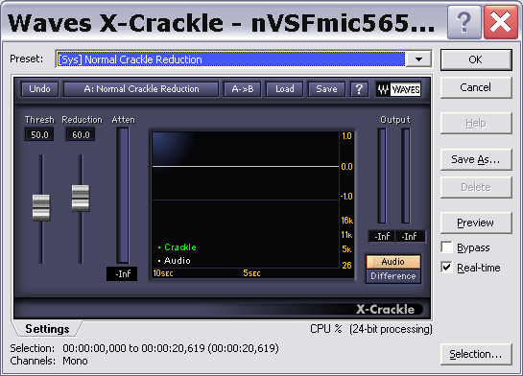

RUČNI RAD

Ukoliko neki “krc” ili sličan poremećaj preživi, možete ga ukloniti ručno. Bilo na oba ili samo jednom kanalu. Recimo, alatkom Pencil (grafički prepravlja snimak i aktivna je pri odnosu zuma 1:32 ili manjem) ili ga selektovati i smanjiti preko Process/Volume, eventualno ga potpuno utišati sa Process/Mute. Za pronalaženje mesta poremećaja (glitch) i najvišeg nivoa, pored ušiju, služi funkcija Find iz menija Tools.
Funkcija Tools/Repair nudi tri mogućnosti. Interpolate radi tako što umesto poremećaja ubacuje nove podatke bazirane na informacijama koje nose krajevi odabranog dela. Selektuje se deo sa poremećajem dužine do oko 5 ms (maksimum je 500 ms). Ako selekcija nije izvršena, položaj kursora se smatra centrom poremećaja dužine manje od 1 ms.
Funkcija Replace zamenjuje oštećeni deo snimka delom koji mu prethodi. Selektujte deo dužine do oko 50 ms (max 500 ms). On će biti zamenjen delom iste dužine koji se nalazi neposredno pre njega. Ako želite da ga zameni deo neposredno posle, držite pritisnuto Ctrl dok odabirate Replace. Sa kursorom postavljenim u sredini poremećaja, 15 ms oko njega biće zamenjeno prethodnim podacima. Radi glatkog prelaza, na području zamene biće primenjen crossfade (stari materijal se na početku smanjuje dok se novi pojačava, a na kraju područja je obrnuto).
Treća Repair funkcija, Copy Other Channel, zamenjuje oštećeni deo jednog sa zdravim podacima uzetim iz drugog kanala stereo snimka. Selektujte deo dužine do oko 50 ms. Tehnički, nema ograničenja dužine selektovanog dela, ali obrada dugih delova remeti stereo sliku praveći mono. Potom, pritisnite taster Tab kako bi se selektovao samo kanal sa poremećajem. Ako se kursor samo postavi u sredinu poremećaja, biće izvršena zamena materijala 5 ms pre i 5 ms posle položaja kursora.
Ako ništa od ovog ne pomogne? Pa, na primer, nepopravljivo oštećen deo jednog refrena se zameni (Edit/Paste Special/Overwrite) istim takvim delom iskopiranim od drugog, ispravnog refrena. Identične dužine, naravno. U ovom i sličnim slučajevima, radi izbegavanja pucketanja na spojevima, granice odabranog dela je najbolje postaviti na nultu tačku (zero-crossing), tj. tamo gde talasni oblik preseca nultu osu. Za to služi slovo Z na tastaturi ili Edit/Selection/Snap to Zero.

POJAČAVANJE

Nakon eliminacije krckanja i pucketanja, pređite na suzbijanje šuma na već opisani način.
Ako želite da (posle eliminacije smetnji i šuma) pojačate zvuk, otvorite Process/Normalize, izaberite Peak level i kliknite na Scan Levels. Ispod tog dugmeta će pisati koliki je najviši nivo signala u snimku. Ako kasnije nećete obrađivati snimak, regler Normalise to postavite na oko -1, -0,5 dB (90-95%) i kliknite na OK. Ako koristite RMS jačinu, onda sa Scan Levels očitajte nivo i sa Normalize to ili presetom ne idite van opsega od preporučljivih -16 do diskutabilnih -10 i više dB. U oba slučaja, ostale parametre ostavite na podrazumevanim vrednostima.
Ako jačinu zvuka nameravate da povećavate preko funkcije Process/Volume, budite veoma oprezni. Da se osigurate od clipping-a i da bi ste znali koliko smete da pojačate nivo, prvo pomoću Normalize funkcije očitajte najviši nivo (Peak) i kliknite na Cancel. Ako je nivo npr. -4,5 dB, to znači da do maksimalno mogućeg nivoa od 0 dB možete pojačati nivo za, pogađate, 4,5 dB. Ne preporučujem da idete do 0 dB, jer kasnije eventualno neprecizno prebacivanje u mp3 može dovesti do izobličenja. -1 dB je bezbedan nivo i pri slušanju se ne razlikuje od 0 dB. Dakle, u našem primeru, u prozoru Process/Volume podignite regler za oko +4,5 dB.

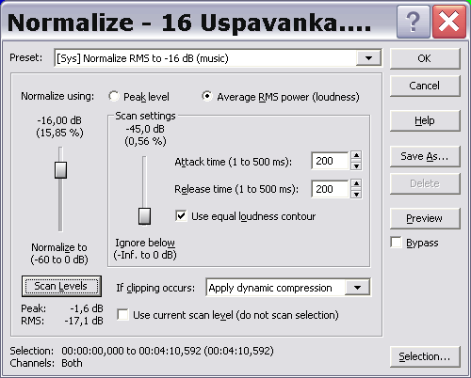

Za pronalaženje mesta eventualnog clipping-a služi funkcija Tools/Detect Clipping, preset Detect all 0 dB clipping. Na grafičkom prikazu, audio talasima su na mestu clipping-a “isečeni” vrhovi. Istina, za popravku služi plug-in Clipped Peak Restoration, ali ako imate potrebu da ga otvorite, onda nešto debelo ne valja. Bolje je pravilno podešenim nivoom sprečiti...ili sa Undo lečiti.

CD

Dakle, kod snimka sa ploče, prvo uklonite DC Offset, zatim krckanje i pucketanje pomoću Click and Crackle Removal a potom šum sa Noise Reduction. Ukoliko radite sa Waves Restoration paketom, idite redosledom DC Offset, X-Click, X-Crackle i X-Noise. Ne menjajte taj redosled. Potom, ukoliko je potrebno, poradite na visokim frekvencijama na jedan od već opisanih načina kod snimka sa kasete. Zatim eventualno dizanje nivoa i/ili dinamička obrada. Tek onda, ukoliko ste snimali na većoj rezoluciji, spustite parametre snimka na 16 bita/44,1 kHz. Spuštanje na 16/44,1 ne radite direktno preko Save As dijaloga. Spustite prvo sample rate pomoću Process/Resample, preset Resample to 44.100 Hz with anti-alias filter. Interpolation accuracy stavite na 4. Drugo, spuštamo (dithering) bit-depth preko Process/Bit-Depth Converter, preset Convert to 16 bit (dither and noise shaping), OK. Posle toga, ništa ne dirajte po pitanju obrade signala (konvertovati u mp3 možete). Jer, dithering bi, ukoliko se primeni, trebalo da bude poslednja faza obrade snimka.
Radi snimanja CD-a, potrebno je da svaka pesma bude u svom prozoru. Odabrani deo uhvatite i vucite do prazne površine u SF prozoru. Tu pustite taster i sadržaj će se iskopirati u novom data prozoru. Desni klik, Properties, Summary i pod Title upišite naziv kompozicije. Sačuvajte obrađenu muziku preko File/Save As dijaloga u wav formatu i šablonu 44.100 Hz, 16-bit, stereo PCM. To su jedini mogući parametri za kasnije snimanje na audio CD.
Za one koji teraju “mak na konac” preporučujem da ne snimaju audio CD brzinom većom od 4x. Snimak možete sačuvati i u mp3 formatu, s tim što se to u Sound Forge-u može besplatno uraditi 20 puta. Za više mora se doplatiti, mislim, otključati...Naravno, postoje mnogi besplatni programi koji mogu sačuvani wav fajl prebaciti u mp3. Rezolucija? Verovatno vam je dosta 128 Kps; 44.100 Hz.
Ako pomislite da je ovde previše informacija, samo zamislite da ste web dizajner i da vas neko pita da mu “na brzaka” objasnite kako se to prave Internet stranice.
Kada se uvežbate, potražite u nekoj tajnoj službi posao na obradi snimaka dobijenih prisluškivanjem. Odaberite neku domaću, iz patriotskih razloga.

